東京３ 研修情報 兼 申込書
令和６年度 マンション管理実務体験 フロント担当者向け管理員体験研修
令和６年３月 mail
勤務先名；
最少催行人数は ５人 です。
開催が確定後、受講料振込の御案内
「請求書」をメールします。
研修会場案内地図 ；株式会社 大京アステージ 東京研修センター
住所；東京都渋谷区千駄ヶ谷３－３－８ 第５スカイビル Ｂ１
ＴＥＬ ； ０３－３４０３－８６８３
最寄り駅；東京メトロ 千代田線「明治神宮前」駅より 徒歩１０分
東京メトロ 副都心線「北参道」 駅より 徒歩 ３分
ＪＲ 山手線 「原宿」 駅より 徒歩 ８分
受講者名； 様
ふりがな； 様
電話番号；
職 種； （フロント、マンション会計、技術、営業、総務等 お書きください）
経験年数； 年 （他社も含み 管理会社 に就労したこれまでの延べ年数(R06.03.01 現在）

受講は 会員社限定 のため、申込時に 名刺のデータ を添付頂きます
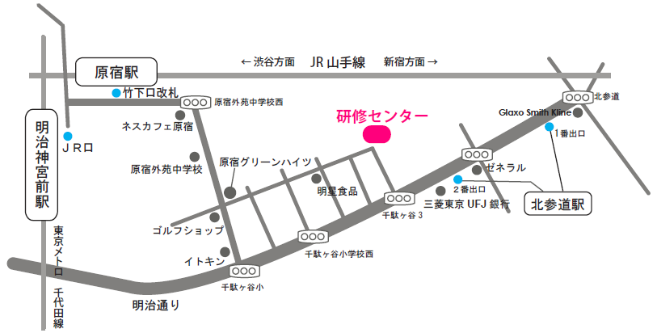
開催期日； 令和６年６月１０日（月）１日コース （東京３）
受付時間； ０９時４５分から１０時００分まで
研修時間； １０時００分から１７時００分まで
開催場所； 株式会社 大京アステージ 東京研修センター

・マスク着用をお願いします
・当日、研修会場で体温チェックをします
・テキストは当日研修会場でお渡しします
・設備機器類を実際に操作して頂きます。軽作業の出来る服装で御参加ください
・昼食は各自で御用意ください。研修会場内で飲食できる場所は御提供します
・研修センターは禁煙となっています
名刺のデータ と この申込書に必要事項を入力したデータを 添付のうえ taiken@kanrikyo.or.jp メール送信してください

一般社団法人マンション管理業協会 試験研修部 池谷（いけや）森本（もりもと）TEL 03-3500-2720 (平日9:00～17:00) FAX 03-3500-1261

